ЛАБОРАТОРНЕ ЗАНЯТТЯ № 7

Ознайомлення із засобами, які використовують для контролю та регулювання зберігання плодоовочевої продукції

Мета: вивчити принцип роботи простих приладів та систем регулювання параметрів середовища, в якому зберігається плодоовочева продукція.

Матеріали та обладнання: термометр ртутний та спиртовий, вода, колба, прилади регулювання температури, буртовий термометр.

Література. Л-1, C. 236–247.

Методичні вказівки

Вивчити принцип роботи простих приладів для контролю та регулювання температури та систем регулювання повітряно-вологісного режиму, виконати дослід.

Завдання 1. Вивчити принцип роботи простих приладів для контролю та регулювання температури.

а) Заповнити схему:
Види термометрів

__________________ –30 °С - +35 °С

_____________________ –65 °С - +65 °С

б) Пояснити особливості визначення температури рідин, виконати дослід.
Перевірка дієздатності термометра: ____________________________________________ ________________________________________________________________________________ ________________________________________________________________________________ ________________________________________________________________________________ ________________________________________________________________________________ ________________________________________________________________________________ ________________________________________________________________________________ ________________________________________________________________________________ ________________________________________________________________________________ ________________________________________________________________________________ ________________________________________________________________________________
Особливості визначення температури рідин: _____________________________________ ________________________________________________________________________________ ________________________________________________________________________________ ________________________________________________________________________________ ________________________________________________________________________________ ________________________________________________________________________________ ________________________________________________________________________________ ________________________________________________________________________________ ________________________________________________________________________________ ________________________________________________________________________________
Дослід 1. Виміряти температуру води._________________________________________ в) Пояснити особливості визначення температури твердих тіл ______________________
________________________________________________________________________________ ________________________________________________________________________________ ________________________________________________________________________________ ________________________________________________________________________________ ________________________________________________________________________________ ________________________________________________________________________________ ________________________________________________________________________________ ________________________________________________________________________________ ________________________________________________________________________________ ________________________________________________________________________________
г) Описати технологію вимірювання температури в насипі зерна та заповнити таблицю ______________________________________________________________________________ ________________________________________________________________________________ ________________________________________________________________________________ ________________________________________________________________________________ ________________________________________________________________________________ ________________________________________________________________________________ ________________________________________________________________________________ ________________________________________________________________________________ ________________________________________________________________________________ ________________________________________________________________________________ ________________________________________________________________________________ _____________________________________________________________________________

д) Розглянути рисунки, записати якою цифрою на рисунку 3 зображено буртовий термометр та описати технологію вимірювання температури в масі продукції, що зберігається в буртах і траншеях.
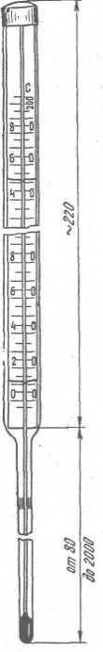
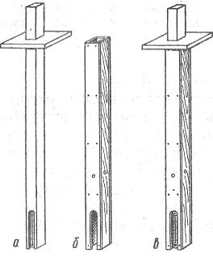
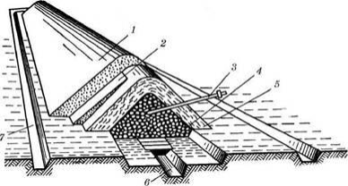

Рис. 1. Буртовий термометр
Рис.2. Оправа буртового термометра: а – стержень; б – футляр; в – у зібраному вигляді

Рис.3. Схематичний поперечний розріз бурта

На рис. 3 буртовий термометр зображено цифрою__________
Технологія вимірювання температури в масі продукції, що зберігається в буртах і траншеях:_______________________________________________________________________ ________________________________________________________________________________ ________________________________________________________________________________ ________________________________________________________________________________ _______________________________________________________________________________ ________________________________________________________________________________ ________________________________________________________________________________ ________________________________________________________________________________ ________________________________________________________________________________

Завдання 2. Вивчити принцип роботи систем регулювання повітряно-вологісного режиму
а) Ознайомитися з приладами регулювання повітряно-вологісного режиму сховищ, заповнити схему та таблицю:

Типи системи регулювання повітряно-вологісного режиму

____________________________ ____________________________
___________________________________ ___________________________________

Прилади керування вентиляційним, опалювальним та холодильним обладнанням сховищ
Назва приладу Призначення Температурний режим ШАУ-АБ

“Среда-1”

“Среда-2”

б) Описати функції, які виконують системи регулювання повітряно-вологісного режиму: ________________________________________________________________________ ________________________________________________________________________________ ________________________________________________________________________________ ________________________________________________________________________________ ________________________________________________________________________________ ________________________________________________________________________________ ________________________________________________________________________________ ________________________________________________________________________________ ________________________________________________________________________________ ________________________________________________________________________________ ________________________________________________________________________________ ________________________________________________________________________________ ________________________________________________________________________________ ________________________________________________________________________________ ________________________________________________________________________________ ________________________________________________________________________________ ________________________________________________________________________________ ________________________________________________________________________________ ________________________________________________________________________________

в) Описати принцип дії терморегулятора контролю за режимом зберігання в сховищах з активним вентилюванням та заповнити таблицю. ________________________________________________________________________________ ________________________________________________________________________________ ________________________________________________________________________________ ________________________________________________________________________________ ________________________________________________________________________________

________________________________________________________________________________ ________________________________________________________________________________ ________________________________________________________________________________ ________________________________________________________________________________ ________________________________________________________________________________ ________________________________________________________________________________ ________________________________________________________________________________ ________________________________________________________________________________ ________________________________________________________________________________ ________________________________________________________________________________ ________________________________________________________________________________

Прилади контролю за режимом зберігання в сховищах з активним вентилюванням

Назва приладу Призначення Терморегулятори ПТРД-2,
РРТ-2, ПТР-2 Реле часу 2РВ

Логометри

г) Ознайомитися з місцем встановлення датчиків системи автоматичного регулювання залежно від виконуваної функції, заповнити таблицю:

Місце встановлення датчиків системи автоматичного регулювання

Виконувана функція Місце встановлення захист від переохолодження

вимірювання температури припливного повітря вимірювання температури продукції
диференціальне терморегулювання вимірювання температури у верхній зоні

д) Описати режими зберігання, які можна встановити перемикачами датчиків логометра панелі _________________________________________________________________ ________________________________________________________________________________ ________________________________________________________________________________ ________________________________________________________________________________ ________________________________________________________________________________ ________________________________________________________________________________ ________________________________________________________________________________ ________________________________________________________________________________
Висновок __________________________________________________________________ ________________________________________________________________________________ ________________________________________________________________________________ ________________________________________________________________________________

Контрольні питання

На чому заснований принцип дії дилатометричних термометрів? ___________________ __________________________________________________________
Як запобігти розриву ртутного чи спиртового стовпчика термометра?_________________________________________________________________________________________________________________________________________________
Які бувають манометричні термометри автоклавів?___________________________________________________________________
Від чого залежить правильність вимірювання температури?_______________________________________________________________
З якою періодичністю вмикають вентилятори для повітрообміну без зниження температури?_________________________________________________________

